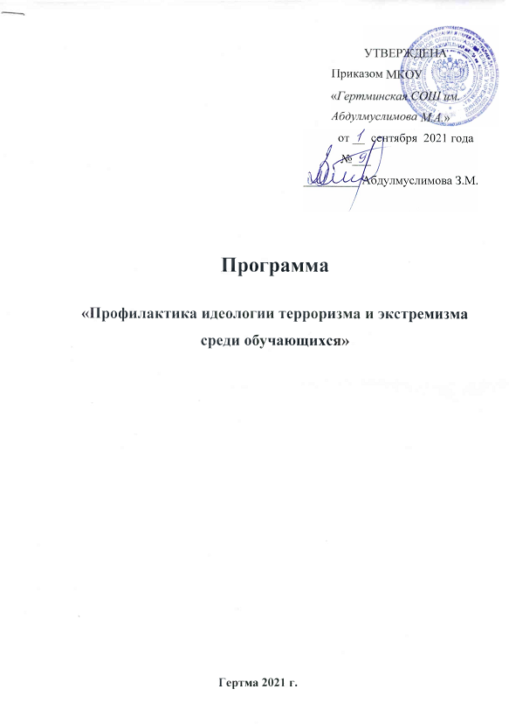

Паспорт программы

«Профилактика идеологии терроризма и экстремизма

среди обучающихся»

Наименование Программы:

«Профилактика идеологии терроризма и экстремизма среди обучающихся»

Разработчики Программы:

Абдулмуслимова Заграт Мухудиновна- директор

Салманова Пирайсат Магомедариповна- заместитель директора по ВР

Цели Программы:

- организация деятельности, направленной на профилактику идеологии терроризма и экстремизма среди обучающихся;

- формирование идей мира и взаимоуважения на основе ценностей многонационального российского общества, общероссийской гражданской идентичности, а также соблюдения прав и свобод человека;

- организация эффективной системы мер, направленной на предупреждение угроз экстремистских и террористических проявлений в образовательной организации.

Задачи Программы:

- проведение комплекса мер, направленных на достижения целей программы;

- формирование среди обучающихся антитеррористического сознания и активной гражданской позиции;

- предупреждение вовлечения в террористическую деятельность лиц, подверженных воздействию идеологии терроризма, а также подпавших под ее влияние;

- предупреждение использования религиозного фактора в распространении идеологии терроризма;

- вовлечение обучающихся в дополнительное образование и молодежные общественные организации;

- привлечение волонтёрских движений к реализации мероприятий по противодействию идеологии терроризма и экстремизма;

- совершенствование кадрового обеспечения противодействия идеологии терроризма (повышение квалификации и обмен опытом);

- осуществление взаимодействия с родителями обучающихся по вопросам профилактики идеологии терроризма и экстремизма;

- привлечение институтов гражданского общества к участию в работе по профилактике идеологии терроризма и экстремизма;

- совершенствование информационно-пропагандистских мер, направленных на противодействия идеологии терроризма;

- организация на официальном сайте образовательной организации, а также в акаунтах социальных сетей информационного сопровождения деятельности образовательной организации по профилактике идеологии терроризма и экстремизма.

Этапы и сроки реализации Программы:

Программа реализуется в один этап, в течение 2021 года.

Источники финансирования:

внебюджетные источники

Ожидаемые результаты реализации Программы:

- защищенность обучающихся образовательной организации от распространения идеологии терроризма;

- повышение уровня компетентности обучающихся образовательного учреждения в отношении норм законодательства Российской Федерации, устанавливающих ответственность за участие и содействие в экстремисткой и террористической деятельности;

- обеспечение информационной открытости деятельности образовательной организации, направленной на усиление борьбы с проявлениями терроризма и экстремизма;

- увеличение доли обучающихся, участвующих в мероприятиях, направленных на профилактику идеологии терроризма и экстремизма;

- увеличение доли обучающихся вовлеченных в дополнительное образование и молодежные общественные организации;

Характеристика проблемы, на решение которой направлена Программа:

В настоящее время проблема терроризма и экстремизма остается одной из самых серьезных как на международном уровне, так и на уровне Российской Федерации, а борьба с террористическими и экстремистскими проявлениями входит в число приоритетных задач, стоящих пред обществом.

Не смотря на сохранение стабильной обстановки в республике и позитивные результаты борьбы с экстремисткими проявлениями, продолжает сохраняться угроза безопасности населению.

В условиях развития современного общества особое внимание требует профилактика идеологии терроризма и экстремизма в молодежной среде, в том числе среди обучающихся образовательных организаций. Это обусловлено в первую очередь тем, что молодежь является особой социальной группой, которая в условиях происходящих трансформаций чаще всего оказывается наиболее уязвимой с экономической и социальной точки зрения. В данной связи очевидна необходимость постоянной активной разъяснительной работы среди молодежи, в том числе в образовательных организациях с привлечением представителей государственнной власти, органов правоохранительного блока, авторитетных деятелей общественных и религиозных организаций, а также средств массовой информации.

За 2020-2021 учебный год по направлению профилактика терроризма и экстремизма была сделана определенная работа:
Основные воспитательные мероприятия по борьбе с терроризмом и противодействию экстремизму:
- Открытый урок по гражданской обороне «Чтобы выжить- надо знать»
- Круглый стол «Самое ценное у человека- это его жизнь!»
- Беседа представителями духовного управления Казбековского района «Благонравие»
- Профилактическое мероприятие «Не выбирай смерть!»
- Проведены инструктажи по БЖ при нахождении взрывоопасных предметов, по пожарной безопасности.
- Проведены учебные тренировки по эвакуации из здания школы на случай возникновения чрезвычайной ситуации.
Классные часы:
- «Наш мир без террора»
- «Делать людям хорошо- хорошеть самому, делать людям больно –страдать самому»
- «Экстремисты. Кто они такие?»
- «Сделай свой выбор»
- «Нет терроризму»
При проведении мероприятий были рассмотрены следующие вопросы: Меры профилактики экстремизма в молодежной среде. Формирование негативного отношения к насилию и агрессии в любой форме; формирование уважения и признания к себе и к людям, к их культуре. Развитие способности к межнациональному и межрелигиозному взаимодействию; развитие способности к толерантному общению, к конструктивному взаимодействию с представителями социума независимо от их принадлежности и мировоззрения. Формирование умения определять границы толерантности.
При планировании работы по профилактике экстремизм и терроризма необходимо продолжить:
Ø совершенствование системы профилактических мер, направленных на противодействие терроризму;
Ø устранение предпосылок и условий возникновения террористических и экстремистских проявлений;
Ø вовлечение учащихся и родителей в процесс участия в противодействии террористическим и экстремистским проявлениям;
Ø совершенствование информационно-пропагандистской и воспитательной работы, направленной на профилактику и предупреждение террористических и экстремистских проявлений.

Приведенные выше обстоятельства обусловили необходимость разработки настоящей программы для решений проблем распространения идеологии терроризма и экстремизма среди обучающихся системными методами.

Нормативно-правовые документы, регламентирующие деятельность образовательного учреждения по профилактике идеологии терроризма и экстремизма:

- федеральный закон РФ от 25.07.2002 г. № 114–ФЗ «О противодействии экстремистской деятельности»;

- федеральный закон РФ от 06.03.2006 г. № 35–ФЗ «О противодействии терроризму»;

- «Стратегия противодействия экстремизму в Российской Федерации до 2025 года», утвержденная Указом Президента Российской Федерации № 344 от 29 мая 2020 г.;

- государственная программа Республики Дагестан «Комплексная программа противодействия идеологии терроризма в Республике Дагестан», утверждённая постановлением Правительства Республики Дагестан от 25 декабря 2020 г. № 284;

- Комплексный план противодействия идеологии терроризма в Российской Федерации на 2019-2023 годы в Республике Дагестан на 2021 год, утвержденный Министерством информатизации, связи и массовых коммуникаций Республики Дагестан от 22 декабря 2020 г.;

- подпрограмма «Профилактика и противодействие проявлением идеологии экстремизма в Республике Дагестан» государственной программы Республики Дагестан «Обеспечение общественного порядка и противодействие преступности в Республике Дагестан», утвержденная постановлением Правительства Республики Дагестан от 22.12.2014 года № 659;

- приказ Министерства образования и науки Республики Дагестан «Об утверждении Плана мероприятий Минобрнауки РД по реализации в 2021 году государственной программы Республики Дагестан «Комплексная программа противодействия идеологии терроризма в Республике Дагестан», утвержденной постановлением Правительства Республики Дагестан от 25 декабря 2020 г. № 284, и Плана мероприятий («дорожная карта») Минобрнауки РД по реализации в 2021 году Перечня мероприятий государственной программы Республики Дагестан «Комплексная программа противодействия идеологии терроризма в Республике Дагестан», утверждённой постановлением Правительства Республики Дагестан от 25 декабря 2020 г. № 284;

- приказ Министерства образования и науки Республики Дагестан от 28.12.2020 г. № 2723-08/20 «Об утверждении Плана мероприятий Министерства образования и науки Республики Дагестан по реализации в 2021 году Плана мероприятий по реализации Комплексного плана противодействия идеологии терроризма в Российской Федерации на 2019-2023 годы в Республике Дагестан на 2021 год»;

- приказ Министерства образования и науки Республики Дагестан «Об утверждении планов мероприятий по реализации Минобрнауки РД в 2020 – 2022 гг. подпрограммы «Профилактика и противодействие проявлениям экстремизма в Республике Дагестан» государственной программы Республики Дагестан «Обеспечение общественного порядка и противодействие преступности в Республике Дагестан», утвержденной постановлением Правительства Республики Дагестан от 22 декабря 2014 г. № 659»

